Le Sudoku

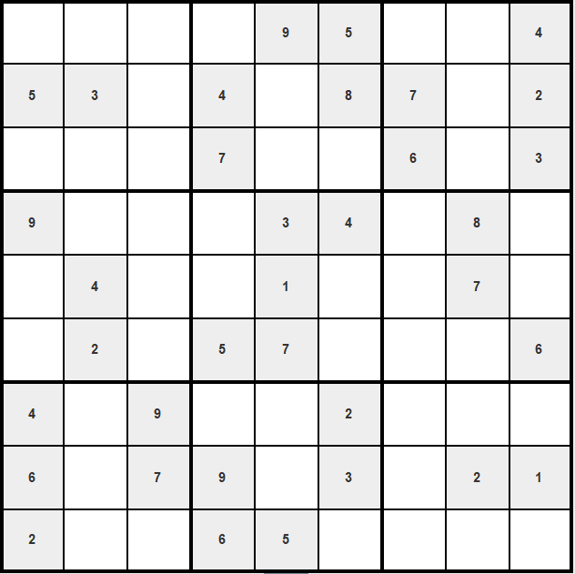

Table des matières

[I] Introduction : 3](#_Toc37354441)

a) Règles du Sudoku : 3

b) Contrainte : 3

c) Objectifs à réaliser : 3

[II] Déroulement du projet : 4](#_Toc37354445)

[III] Structure du programme 5](#_Toc37354446)

[IV]Diagramme de classe du projet 6](#_Toc37354447)

[V] Quelques visuels du programme 7](#_Toc37354448)

[VI] L’algorithme de résolution 8](#_Toc37354449)

[VII] Conclusion personnelle 8](#_Toc37354450)

# I] Introduction :

L’objectif de ce projet est de réalisé un programme nous permettant de créer une grille de Sudoku et de jouer une grille de Sudoku.

## Règles du Sudoku :

Un Sudoku classique contient 9 lignes et 9 colonnes, soit 81 cases au total. Le but est de remplir toutes ces cases avec un chiffre allant de 1 à 9 en veillant toujours à ce qu’un même chiffre n’apparaisse qu’une seule fois par ligne, par colonne, et par boite de 9 cases (3 cases * 3 cases).

## Contrainte :

Ce projet doit :

- être écrit en java sans emprunt extérieur autre que l’API officielle.

- être réalisé en binôme.

- être rendu avant le vendredi 10 avril 2020 à 18h00.

## Objectifs à réaliser :

Nous voulions que notre projet soit simple d’utilisation, c’est-à-dire, un programme possédant une interface minimaliste nous menant là où on veut aller facilement, que ça soit pour la création de la grille de Sudoku ou lorsque l’on joue sur une grille de Sudoku.

# II] Déroulement du projet :

Le projet s’est réalisé en 3 étapes :

- Première étape : Réalisation d’une classe servante à la création d’une grille de Sudoku.

- Deuxième étape : Mise en place de lecture et de sauvegarde dans un fichier.

- Troisième étape : La conception visuelle du programme pour l’UX (User Experience)

Répartition du travail :

Alban :

* Création de l’algorithme de création de grille de Sudoku,
* Sauvegarde de fichier

Marcus :

* Création de l’algorithme de résolution,
* Lecture de fichier

Alban et Marcus :

* Création de la charte graphique

# III] Structure du programme

Le programme se déroule en 3 parties :

1. Création de grille de Sudoku ou jouer une grille de Sudoku existante
2. Choix de la difficulté
3. Jouer en mode manuel ou automatiquement
4. Le joueur aura le choix sur le menu principal de soit créer sa grille soit de jouer une grille existante.
5. Lors de la création de grille, le joueur pourra définir la difficulté de celle-ci, il aura le choix entre facile, moyen, difficile. La difficulté impacte le nombre de case qui seront vide.
6. Lorsque le joueur aura sélectionné une grille sur laquelle il souhaite jouer, il aura le choix entre jouer manuellement ou alors d’utiliser notre algorithme de résolution ce qui permet de voir à la fois la grille remplie mais aussi le temps que l’algorithme aura mis pour la résoudre.

## IV]Diagramme de classe du projet

Comme le montre ce diagramme, le programme est séparé en 12 parties :

* Main : Appelle le menu.
* AccueilMenu : Donne le choix d’aller au menu principal ou de quitter.
* MenuJouerPrincipal : Donne le choix entre créer une grille de Sudoku ou d’en sélectionner une.
* TypeGrille : Propose au joueur de créer manuellement la grille ou de la créer aléatoirement.
* DifficulteGrille : Propose au joueur différentes difficultés.
* Jeu : Affiche la grille de jeu (préremplie par une grille ou non)
* Grille : Génère une grille de Sudoku
* SelectMode : Propose au joueur le mode manuel ou automatique
* LectureGrille : Lit un fichier et y récupère une grille de Sudoku
* SauvegardeGrille : Sauvegarde une grille dans un fichier .gri
* Algorithme : Algorithme de solveur de Sudoku
* CheckGrille : Vérifie si la grille envoyée respecte les règles du Sudoku

# V] Quelques visuels du programme

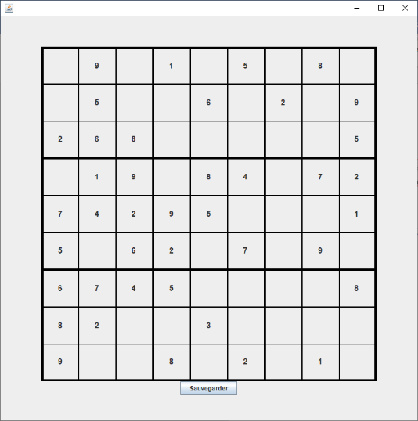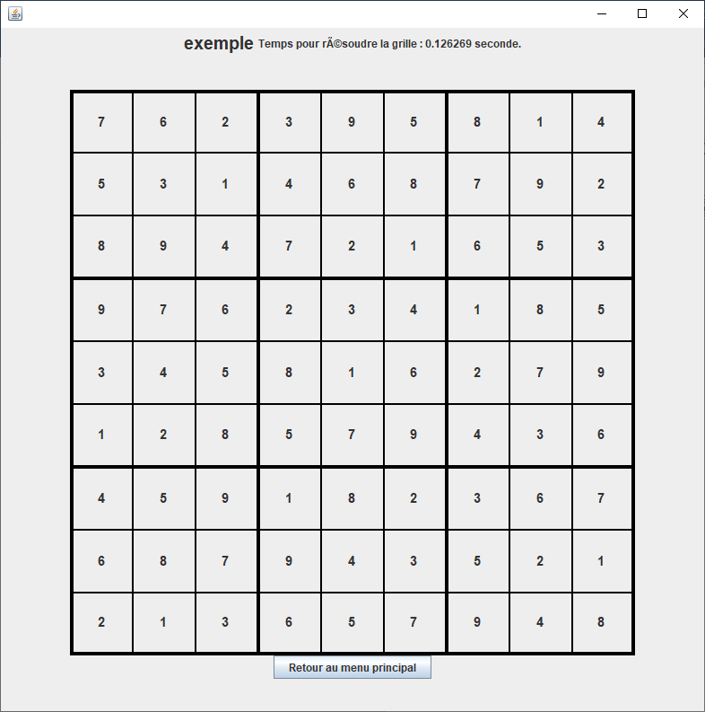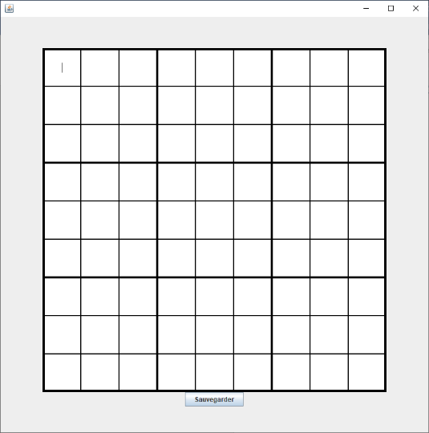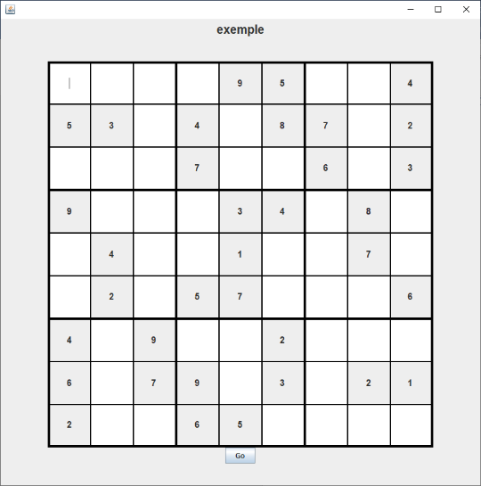

Résolution automatique d’une grille de Sudoku

Résolution manuelle d’une grille de Sudoku

Lors de la création manuelle d’une grille de Sudoku

Lors de la création aléatoire d’une grille de Sudoku

# VI] L’algorithme de résolution

Dans cette partie, nous allons vous expliquez le fonctionnement de l’algorithme qui permet de résoudre n’importe quelle grille qu’on lui donne.

Cet algorithme a la particularité d’être récursif et renvoie un booléen, c’est-à-dire qu’il s’appelle lui-même dans son programme.

Il fonctionne de cette manière :

* Tout d’abord, il entre dans 2 boucles allant de 0 à 9 servantes à parcourir la grille (9*9).
* Ensuite il vérifie si la case où il est positionné est vide (chiffre égal à 0).
* Si la case est vide, l’algorithme lance une boucle allant de 1 à 9 (chiffres possibles dans une grille de Sudoku) et pour chaque chiffre, dans une condition, vérifie s’il est possible de placer ce chiffre dans la case, si c’est le cas alors il y place le nombre et relance une condition et c’est là que la récursivité intervient puisqu’il se relance. Si le chiffre placé ne respecte pas les règles du Sudoku alors l’algorithme vide la case (place le chiffre 0) et se relance jusqu’à qu’il trouve la combinaison de chiffres parfaite, c’est-à-dire la solution de la grille.

# VII] Conclusion personnelle

Alban : Je suis très fier du résultat de ce projet. Malgré l’absence de la fonctionnalité de pouvoir placer plusieurs chiffres dans une case en tant qu’hypothèse, il est nécessaire d’écrire une grille parfaite manuellement. Comparé au projet de l’année dernière, il m’a énormément plu même si au début j’ai eu des difficultés. Comme pour le précédent projet, je me suis très bien entendu pour ce projet c’est pourquoi j’ai tout de même insisté pour qu’il le fasse avec moi. On a pu s’échanger plein d’idée sur la réalisation du projet et pour son amélioration.

Marcus : Ce projet m’a permis de m’améliorer en java et la création d’un Sudoku m’a bien plu. Je souhaite m’améliorer encore et encore en java puisque j’y trouve une réelle satisfaction en programmant dans ce langage. Ce projet m’a fais comprendre certains fonctionnements du langage. Je trouve le résultat du projet satisfaisant malgré le point qu’on n’a pas su développer au sujet de la création de la grille. J’ai rencontré des problèmes avec git de chez moi ce qui m’a obligé d’envoyer mes fichiers via Discord à Alban pour qu’il les git comme il faut. Malgré ce problème cette coopération était formidable et très réactive.